Ufficio Stampa  Max Firreri  Margherita Gigliotta  Telefono:  +39 0923.902737  Fax: 178 6014419 | Piazza della Repubblica, 6  91026 Mazara del Vallo (TP)  ufficiostampa@diocesimazara.it  twitter: @maxfirreri | 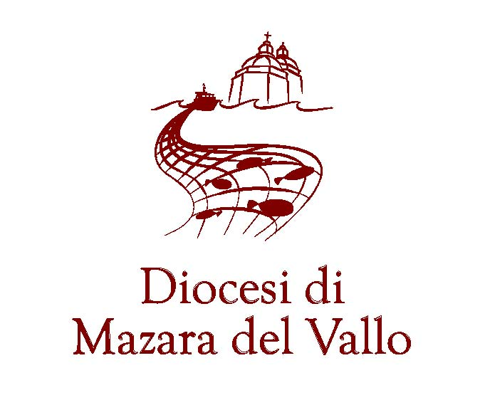

SPONDE 2013

Comunicato stampa n. 38 del 7 novembre 2013

«I DIVERSI CONTESTI NELLE MIGRAZIONI», DOMANI A MARSALA AL VIA SPONDE

IL VESCOVO: «FENOMENO NON PIÙ AFFRONTABILE IN MANIERA DISARTICOLATA»

Alle 21,30 la proiezione di “Questa è la mia terra” sugli immigrati di seconda e terza generazione

(MARSALA/SICILY) – Si apre domani alle 16,30 al complesso monumentale San Pietro di Marsala la VI edizione di “Sponde”, la rassegna organizzata dal Centro Mediterraneo di Studi Interculturali, presieduto dal Vescovo monsignor Domenico Mogavero, in collaborazione con l’Associazione Nazionale Magistrati. A Marsala, per l’occasione arriverà anche il presidente nazionale Rodolfo Sabelli e Claudio Cottatellucci, vice presidente dell’Associazione italiana magistrati per i minorenni e la famiglia. A confronto magistrati, avvocati, giornalisti ed esperti. Si inizierà dalla conoscenza a partire dagli elementi fondativi della prima forma di aggregazione: la famiglia. Cos’è, per esempio, la famiglia per le nostre norme e per il diritto islamico, in vigore in molti paesi di provenienza dei migranti? Quali sono le regole che si seguono per la tutela dei minori? La prima sessione di lavori sarà sul tema «La famiglia tra le origini e l’approdo. Contesti religiosi, sociali, normativi alla prova delle migrazioni nel Mediterraneo» con gli interventi del Vescovo, Mustafa Abu Sway, dell’Università Al-Quds di Gerusalemme, Giovanni Di Leo, magistrato della Procura di Caltanissetta, don Jean Paul Barrò della Diocesi Bobo-Dioulasso, Filippo Miraglia della presidenza nazionale Arci. «Il fenomeno delle migrazioni, oggi più che ieri, è una dinamica che occupa un posto nel futuro del Mediterraneo. Con questo elemento che qualifica quest’area sotto il profilo geografico, culturale, del dialogo tra culture e fedi, sul piano dell’accoglienza, dobbiamo fare i conti, ben consapevoli del fatto che questa gente chiede una risposta sull’oggi e non sul domani. La Sicilia è una terra di passaggio, la porta che apre all’Europa. Ecco perché il fenomeno non può essere più affrontato in modo disarticolato tra i singoli Stati. Il mio appello è alla necessaria condivisione comune del fenomeno» ha detto il Vescovo monsignor Domenico Mogavero che per la Cesi è anche delegato alle migrazioni.

IL DOCU-FILM “QUESTA È LA MIA TERRA” - Alle 21,30 sarà proiettato il docu-film “Questa è la mia terra” (Tg2 Dossier) realizzato dal giornalista Francesco Vitale. A seguire l’incontro con l’autore, a cura di Franco Nuccio dell’Ansa. Quello che Vitale - inviato speciale della Rai che si occupa anche di reportage di mafia - presenta è il racconto degli immigrati di seconda e terza generazione in Italia: dieci storie di migranti nati in Italia da genitori stranieri che spiegano come vivono lungo lo Stivale. L’ingresso per assistere alla proiezione è gratuito.

LA SECONDA SESSIONE DEI LAVORI SABATO MATTINA - Sabato, con inizio alle ore 9,30, la seconda sessione dei lavori su «La tutela dei minori tra le diverse normative e le migrazioni. Governare l’emergenza, costruire un futuro dignitoso», con Rodolfo Sabelli, presidente dell’Associazione Nazionale Magistrati, Gioacchino Natoli, presidente del Tribunale di Marsala, Deborah Scolart dell’Università “Tor Vergata” di Roma, Francesco Micela, giudice presso la Corte d’Appello, sezione minori, di Palermo, Claudio Cottatellucci, vice presidente dell’Associazione italiana magistrati per i minori e la famiglia, Francesca Pricoco, giudice presso il Tribunale dei minori di Catania e Mariella Console dell’Associazione studi giuridici immigrazione.

Gli addetti stampa
Max Firreri e Margherita Gigliotta

